Tisztelt Beszállítónk

Tájékoztatni szeretnénk arról, hogy 2015.04.15-től:
- minden EBK kritikus tevékenység esetén Munkafolyamat veszélyelemzést (JSA) kell készíteni, melyet a munkaengedély igénylésekor az érintett engedély kiadónak be kell mutatni,
- valamennyi munkaengedély köteles tevékenység esetén a tényleges területi munkavégzés előtt, de már a kiadott munkaengedély birtokában a munkát végző csapatnak egy egyszerű kockázatértékelést (munkavégzést közvetlenül megelőző kockázatértékelés – LMRA) kell készítenie,
- bevezetésre kerül a STOP CARD rendszer, mely lehetőséget biztosít minden munkavégző (MOL beszállítói) számára, hogy írott formában jelezze, ha nem biztonságos körülményt vagy cselekedeteket lát.

Előzmények:
A MOL-csoport működési területein sajnos még mindig előfordulnak súlyos, vagy halálos balesetek, melyek jövőbeni előfordulását csak közös összefogással tudjuk megakadályozni! Nem elég a vezetői példamutatás, vagy az előírások megléte, nagyon fontos a munkavállalók személyes elkötelezettsége is, ami nélkül nem érhetjük el célunkat, a balesetmentes üzemeltetést és karbantartást.
A súlyos balesetek előfordulásának kiküszöbölése érdekében a tavalyi év elején tíz Életvédelmi Szabályt vezettünk be, melyek nem voltak ismeretlen előírások az Önök számára, minden nap ezek betartásával végezték és végzik most is a munkájukat. Az említett 10 Életvédelmi Szabály egyértelműen megfogalmazza a legnagyobb kockázatú tevékenységekhez kapcsolódó teendőket és tilalmakat, amelyek valamennyi munkavállalóra nézve kötelező érvényűek. Az előírások egyszerűek, világosak és pontosan arra szolgálnak, amire a nevük utal: Életeket védenek.
Bár úgy gondoljuk, hogy jó úton indultunk el, hogy elérjük a kitűzött célunkat, nem szabad megállni vagy hátradőlni, újabb programok szükségesek, hogy ezen 10 szabály betartását és betartatását ösztönözzük. A múlt évben elindult Leesés védelmi (Fall protection) és Kizárás-kitáblázás (Lock-out Tag-out) programunk mellett az idén további programokat indítunk az életvédelmi szabályok 1-1 pontjára, szabályára fókuszálva.
A 2015.04.15-én elinduló program 3 új elemet - Munkafolyamat veszélyelemzés (JSA), Munkavégzést közvetlenül megelőző kockázatértékelés (LMRA), Stop kártya (STOP CARD) - tartalmaz, melyekről részletesen az alábbiakban adunk tájékoztatást. A részletes oktatási anyag (PPT formátumban) valamint a nyomtatványok formátuma megtalálható a http://mol.hu/hu/molrol/beszallitoi-kozpont#jsa-lmra-stop-card-program linken is.
Program elemeinek részletes leírása:

Munkafolyamat veszélyelemzés (JSA): ha csak a mindennapi működést nézzük, kollégáik naponta több száz technológiával és berendezésekkel kapcsolatos karbantartást végeznek. Sok ilyen folyamat veszélyes tevékenység függetlenül attól, hogy rutin vagy nem rutinszerű munkáról van szó.
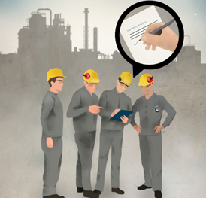
A munkafolyamat veszélyelemzés olyan dokumentációs eszköz, amely gyorsan és hatékonyan végigköveti a tevékenységek folyamatlépéseit, azonosítja a kapcsolódó veszélyeket és használatával eldönthető, hogy megfelelőek és elegendőek e a meghozott intézkedések, vagy újabbakra van szükség. Ezt az elemzést minden kritikus tevékenység esetén el kell végezni, legyen az pl. beszállásos, magasban végzett vagy technológiai rendszer megnyitásával járó munka. Kritikus munkafolyamatok esetén munkaengedélyt csak a munkafolyamat veszélyelemzés megléte esetén lehet kiadni, melyből egy példányt a munkaengedélyt kiadónak át kell adni. Természetesen, ha az adott kritikus tevékenységre van érvényes EBK terv vagy kidolgozott munkautasítás, amik magukba foglalják a munkafolyamat veszélyelemzést, akkor nem szükséges a veszélyelemzés újbóli elkészítése, elegendő az érvényes munkautasítás vagy EBK terv bemutatása a munkaengedély kiadásához.
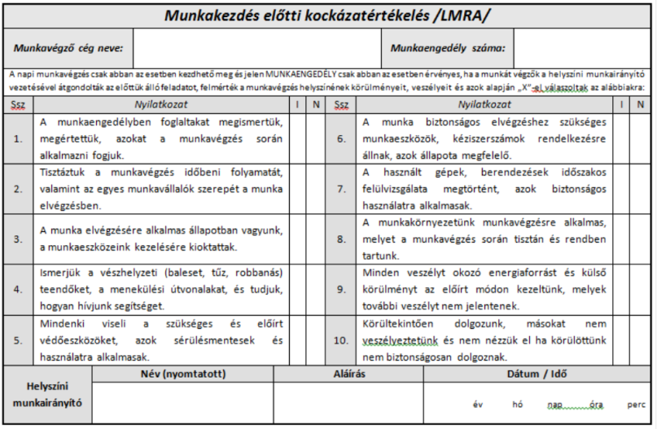
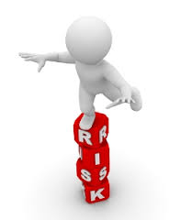
Munkavégzést közvetlenül megelőző kockázatértékelés (LMRA): közvetlenül a munka megkezdése előtt, a helyszínen munkát végzők által elkészített értékelés, mely során meggyőződnek arról, hogy a tervezett munka a helyszíni adottságok, a létszám, a felkészültség, a munkaeszközök és a védőeszközök figyelembe vételével biztonságosan elvégezhető. Az LMRA a munkavégzés helyszínén a munkát végző munkavállalók teljes körű bevonásával (már az érvényes munkaengedély birtokában) készül el, mely folyamatot a vállalkozó helyszíni irányítója fogja össze. LMRA-t kell készíteni minden írásban (MeFTIR-ből vagy tömbből) kiadott munkaengedély mellé, melyet a munkaengedéllyel együtt a munkavégzés helyszínén kell tartani. Cél, hogy a munkavégzők a munkavégzés megkezdése előtt közösen felfrissítsék a munkafolyamat, az alkalmazott munkaeszközök és a munkakörnyezet jelentette veszélyeket és az azokra meghozott megelőző intézkedéseket, ismereteket.

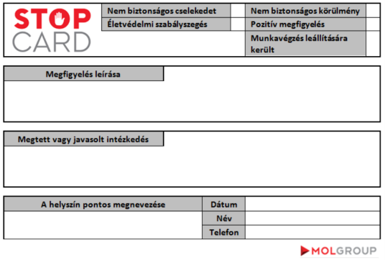
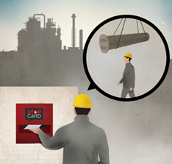
STOP CARD rendszer: célja, hogy a MOL csoport telephelyein munkát végző beszállítók munkavállalóinak is legyen lehetőségük beavatkozni és jelezni az olyan nem biztonságos cselekedeteket (pl.: védőeszközök használatának mellőzése, egyéb EBK szabályszegések) vagy nem biztonságos körülményeket (pl.: magára hagyott nem körbekerített munkaárok), mely személyi sérüléssel is járhat, legyen az finomítói, gázüzemi, logisztikai telep vagy akár egy irodaház. A rendszer arra ösztönzi a beszállítók munkavállalóinak, hogy ha a MOL telephelyein nem biztonságos munkavégzést vagy munkakörülményt látnak, akkor avatkozzanak be (jelezzék a nem megfelelőséget az érintettek és az üzemi személyzet felé) és adjanak egy rövid leírást – akár javaslatot - a megfigyelésről papír formátumban, ezzel is elősegítve a helyesbítést. A STOP CARD-ok gyűjtésére minden állandó személyzettel rendelkező telephelyen kerülnek kihelyezésre gyűjtő ládák, melyek mellett nyomtatott formátumú kártyákat is megtalálhatók.

A fenti programokról részletes oktatási anyag, letölthető nyomtatványok és kitöltött minta nyomtatványok érhetők el a http://mol.hu/hu/molrol/beszallitoi-kozpont#jsa-lmra-stop-card-program linken. Kérjük, hogy minden olyan munkavállaló számára, aki a MOL csoport telephelyein kíván a jövőben munkát végezni biztosítsák a lehetőséget, hogy megismerje a Munkafolyamat veszélyelemzés (JSA), a Munkavégzést közvetlenül megelőző kockázatértékelést (LMRA) és a STOP CARD rendszert és követeljék meg azok szükség szerinti alkalmazását!

Számítunk minden Beszállítónk hatékony közreműködésére annak érdekében, hogy megelőzzük a személyi sérüléssel járó baleseteket és együtt még biztonságosabb munkakörnyezetet tudjunk teremteni a MOL- csoport telephelyein munkát végző minden munkavállaló számára.

Üdvözlettel:

FF és EBK MOL

